河南移动和彩云社会化整合传播
广 告 主：河南移动
所属行业：通信行业
执行时间：2020.10.20-2021.01.07
参选类别：社会化营销类
营销背景
1、5G发展刺激网盘需求：
5G商用后，技术趋于成熟，低时延、高速率等特性持续推进智能数字化进程；同时带动个人数字资产发展浪潮，数字资产管理需求暴增，网盘的重要性更加凸显。
2、和彩云产品功能完善，优势明显：
基于移动5G的和彩云网盘，具有安全、智能、便捷、不限速优势，产品功能日趋完善，与竞品相比优势凸显，具备与其他竞品同场竞技的资本。和彩云品质测评得分83.9分，与最优竞品百度网盘仅相差1.62分，领先天翼云盘。
3、最大竞品现危机，和彩云面对发展拐点：
占据80%以上市场份额的百度网盘，近两年来因为限速问题，口碑急剧下滑，在上传下载更有速度优势的和彩云，更能适应市场、客户需求。
营销目标
打响和彩云产品宣传第一枪，在个人网盘市场提升知名度；
成为网盘重度用户除了百度网盘的不二之选。
策略与创意
借势百度网盘的限速风波造成的舆论危机，集中打造宣传“和彩云网盘上传下载不限速”的卖点，以“5G网盘和彩云 上传下载不限速”为主题，迎合广大用户对网盘不限速、安全、智能功能的刚需，通过系列社会化宣传迅速吸引目标客户关注，抢占客户心智，借机争夺网盘重度用户。
围绕网盘轻度用户和网盘重度用户两类目标人群，量身定制传播规划。前期通过“和彩云体验馆”快闪店，在郑州地标商圈进行和彩云网盘科普，提升品牌知名度；紧接着以一个魔性MV，传递“上传下载不限速 用和彩云倍儿爽”的产品信息，朗朗上口的旋律、配以洗脑易记的舞蹈动作，直击网盘重度用户痛点，从竞手产品中精准抢夺用户。
和彩云体验馆快闪店——场馆以突显视觉冲击力和科技感的互动主装置，搭配沉浸式的业务体验、潮酷的拍照区、扭蛋福利专区，吸引用户关注并入场体验。巨大的和彩云LOGO云朵造型，加上互动装置，形成整个快闪店的最大亮点；按击按键，随着按键速度的变化，灯带呈现不同的颜色变化，直到触发云朵造型形成爆灯状态版块包含冲上云霄、AR云滑雪、扭蛋小幸云、美拍云出圈、体验和彩云。【和彩云体验馆快闪店宣传视频观看地址：https://www.bilibili.com/video/BV1eA411W773
《用和彩云倍儿》MV——聚焦“和彩云网盘 上传下载不限速”核心卖点，以高传唱度的《倍儿爽》歌曲为基础，改编形成《用和彩云倍儿爽》，融合网红街、办公室、教室、家庭等使用场景，实拍剪辑节奏明快、舞蹈魔性、旋律洗脑的MV，深度洗脑抢夺网盘重度用户。【MV观看地址：https://www.bilibili.com/video/BV1dh41117r3
执行过程/媒体表现
- 借和彩云体验馆快闪店快速提升产品知名度：
1、10月20日及之前，河南移动官方开启预热宣传：【预热宣传视频观看地址：https://www.bilibili.com/video/BV15y4y1v7Ay
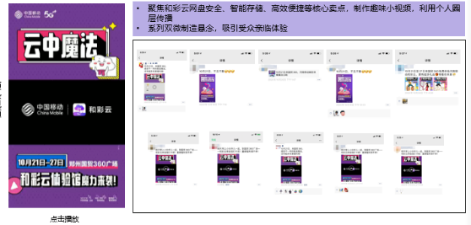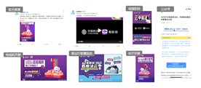
河南移动官方微博发布预热倒计时海报、预热视频；河南移动&郑州移动微信公众号发布快闪店预热推文；员工朋友圈转发预热海报、视频；营业厅预热海报、高清电视开机屏预热宣传、挂机短信、视频彩铃同步预热；
2、10月21日-10月27日，河南省级媒体、本地/全国头部大V、抖音等全网热推：
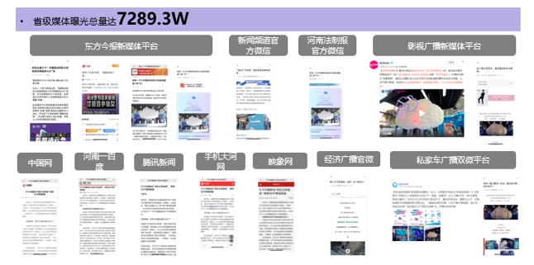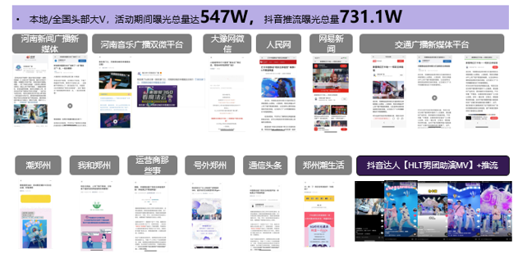
省级媒体（东方今报新媒体平台、新闻频道新媒体平台、大河报/河南法制报官方双微及新媒体平台、影视广播/河南音乐广播/河南新闻广播/交通广播新媒体平台、经济广播、腾讯新闻、中国网、映象网、私家车广播双微平台、大豫网、交通广播新媒体平台、网易新闻）；
本地大V（潮郑州、我和郑州、号外郑州、郑州潮生活）
全国头部大V（通信头条、运营商那些事）
抖音（抖音推流、抖音达人【HLT男团】）
3、10月28日后，主流媒体总结续热：网易新闻、河南交通广播、大象新闻、一点号等进行和彩云体验馆续热宣传
二、和彩云MV模仿挑战赛，再掀传播热潮
12月针对MV开展#我的地盘用和彩云抖音挑战赛，继科普和彩云产品后，向网盘重度用户开展“上传下载不限速”核心卖点输出，以模仿MV魔性舞蹈为主，现金奖励为吸引，掀起和彩云第二轮传播热潮。
营销效果与市场反馈
河南公司高度重视和彩云业务发展，通过以上大型传播活动，着力提升和彩云APP活跃客户规模，有效解决了发展落后的问题。
品牌曝光——和彩云社会化传播整体曝光量7.4亿，其中和彩云体验馆快闪店曝光1.66亿，MV抖音挑战赛曝光5.78亿；
业务提升——截至12月20日，四季度和彩云APP月均活跃客户数37.2万，目标完成率115%；和彩云APP当月活跃客户达到49.8万，规模全国第5。

